ГОУ специальная (коррекционная) общеобразовательная школа-интернат
VI вида №20

Москва -
город мастеров

Автор: учащиеся 2 «В» класса
ГОУ СКОШИ №20
г. Москвы

учитель 2 «В» класса
Руководитель: Парамонова
Светлана Алексеевна

Консультант

ПАСПОРТ ПРОЕКТНОЙ РАБОТЫ

ТЕМА: Москва – город мастеров

Учебный год: 2010-2011

Школа, класс: ГОУ СКОШИ №20, 2 «В» класс

Автор проекта: учащиеся 2 «В» класса

Руководитель проекта: Парамонова Светлана Алексеевна

МАТЕРИАЛЬНО-ТЕХНИЧЕСКОЕ ОСНАЩЕНИЕ:

аудиосистемы, компьютер, сканер, учебная и учебно-методическая литература.

ГРАФИК РАБОТЫ НАД ПРОЕКТОМ

№ п/п | Содержание работ | Сроки
1. | Вводный этап. Установочное занятие: цели, задачи проектной работы. Основной замысел, примерная тематика. | Сентябрь
2. | Обсуждение идей будущего проекта. Составление плана работы. | Октябрь
3. | Утверждение темы проекта и плана работы. | Октябрь
4. | Поисковый этап. Сбор и систематизация материалов, подбор иллюстраций. | Ноябрь, декабрь, январь
5. | Индивидуальные и групповые консультации по правилам и оформлению проектной работы. | Ноябрь, декабрь, январь
6. | Обобщающий этап. Оформление результатов проектной деятельности. | Февраль
7. | «Предзащита» проекта. | Март
8. | Доработка проекта с учетом замечаний и предложений. | Апрель
9. | Заключительный этап. Публичная защита проекта. | Май
10. | Итоговый этап. Отчет о выполненной работе. Рефлексия. | Май

СОДЕРЖАНИЕ

- План выполнения проекта………………………………………...

- Введение…………………………………………………………...

- Цель работы……………………………………………………......

- Основная часть……………………………………………………

- Заключение…………………………………………………...........

- Литература…………………………………………………………

Приложение………………………………………………………..

ПЛАН ВЫПОЛНЕНИЯ ПРОЕКТА

- Подготовка

Проведение вводной беседы с целью:

- формирования интереса к данной теме;
- создания условий и возможностей для дальнейшей творческой деятельности.

- Организация проектной и исследовательской работы
- Выбор темы и целей проекта
- Определение источников информации: книги, фильмы, интернет
- Планирование способов сбора и анализа информации
- Планирование итогового продукта
- Сбор информации
- Анализ информации. Формулировка выводов. Оформление результата.

- Представление готового продукта (презентация)

- Оценка процессов и результатов работы. Рефлексия.

ВВЕДЕНИЕ

Наш проект «Москва – город мастеров» - это творческий, годичный монопроект, охватывающий всех учеников второго класса под руководством педагогов данного класса. В этой работе взаимодополняли друг друга изобразительное искусство, художественный труд, компьютерные технологии. Проект готовился целый учебный год, что позволило наиболее глубоко изучить проблему. Подготовка проекта осуществлялась на уроках развития речи, труда, рисования, на внеклассных занятиях, во внеурочное время на воспитательских занятиях.

Историческая справка

Москва – город мастеров. Умелые русские мастера славили Москву. Селились тут и кузнецы, которые ковали оружие и вещи для дома, женские украшения, и гончары, которые лепили для горожан посуду и детские игрушки. И кожевники, шившие кожаную обувь. Все они создавали Москве славу города хлебосольного, богатого, способного защищать от вражеских набегов.
Несколько веков своей истории Москва напоминала своеобразный «букет». Словно букет, город был одним целым, и в то же время состоял из множества отдельных «цветов-поселений» - с такими колоритными названиями, какие у обычных цветов и не найдешь: Бараши, Серебряники, Каретники. Некоторые поселения были обычными деревнями, некоторые – слободами. Слободы известны в Москве с 14 века. Так назывались поселения ремесленников одной профессии. Называлась каждая слобода по профессии своих жителей.
В Москве сохранилось много улиц, переулков, площадей, названия которых напоминают о занятиях москвичей в древности: улица Кузнецкий мост, Таганская площадь, Котельническая набережная, Гончарная улица, Кадашевский переулок.

Актуальность темы

В жизни человека немало зависит от того, где он родился, учился, вырос.
Москва – это город огромных возможностей. Здесь есть все, чтобы человек мог получить хорошее образование, достойно трудиться, интересно отдыхать.
Быть москвичом – это ответственно. Именно на Москву, на ее жителей, на события, которые происходят здесь, смотрят наши соотечественники-россияне. Да и не только они. Москва привлекает внимание всего мира.
Знания о Москве нужны каждому москвичу. Нельзя полюбить свой город, не зная его истории, его достопримечательностей и культурных ценностей, его современной жизни.

ЦЕЛЬ РАБОТЫ

ТЕМА: МОСКВА – ГОРОД МАСТЕРОВ

ЦЕЛЬ: познакомить учащихся с московскими ремеслами

ЗАДАЧИ:
- познакомить учащихся с понятиями «ремесло», «ремесленник», «мастер», «слобода»;
- познакомить учащихся с улицами Москвы, получившими свое название от ремесел

- развивать устойчивый интерес к книге – источнику знаний, расширять кругозор, повышать эрудицию;
- развивать фантазию, воображение, умение синтезировать полученные ЗУН и выбирать необходимые;
- развивать творческую инициативу у детей, умение анализировать, делать выводы;
- обогащать активный и пассивный словарь;
- развивать логическое мышление: анализ, синтез, сравнение,
обобщение,
- развивать умение наблюдать, сравнивать, делать
выводы;

- воспитывать способность к взаимопониманию, интерес к творческим усилиям товарищей, а также личную ответственность за выполнение коллективной работы, умение предъявлять свою работу другим;
- привлекать к участию в школьной жизни членов семьи;
- воспитывать любовь к своему городу, к его истории, достопримечательностям, культурным ценностям.

ЗАКЛЮЧЕНИЕ

В целом работа над проектом прошла успешно, в ней приняли участие все учащиеся 2 »В» класса. Каждый ребенок был вовлечён в мыслительную и творческую деятельность по данной проблеме, приобрёл новые знания в ходе индивидуальной и групповой работы.
В процессе творческой деятельности ученики получали полное и глубокое удовлетворение от практической работы. Развивалась также творческая активность, социальная позиция школьников. Дети что-то делали, у них рождалось множество идей и замыслов, они сталкивались с проблемами, преодолевали их, узнавали много нового, применяли свои знания на практике.

Данный проект явился значимым для учеников первого класса, т.к. поддержал интерес к учению, способствовал развитию творческой личности.

ЛИТЕРАТУРА

- Горелова Н. А., Игонина Г. С. Москвоведение в начальной школе. – М.: АНО ИЦ «Москвоведение», 2002. – 304 с.

- Ермильченко Н. В. Прогулки по улицам Москвы. – ООО «Белый город», 2010. – 120 с.

- Жунина О. В. Москвоведение. – М.: Изд. Центр «Вентана –Граф»,
1997. – 239 с.

- Кац Э. Э. Мы живем в Москве. Улицы. – М.: 1995

- Кончаловская Н. Наша древняя столица.

- Кубасова О. В. Диво дивное, чудо чудное: детям о Москве. – М.: Новая школа, 1997. – 64 с.

- Молева Н. М. Москва для тебя. – М.: «Экопрос», 1996. 109 с.

- Москва. Иллюстрированная энциклопедия./ Сост. Н. Астахова. – ООО «Белый город», 2010. – 256 с.

- Поникарова Н. М., Горелова Н. А., Кузина И. Н, Тесленко О. Е., Игонина Г. С. Москвоведение: уч-к для 2-4 кл. нач. шк.- М.: АНО ИЦ «Москвоведение», 1998. – 256 с.

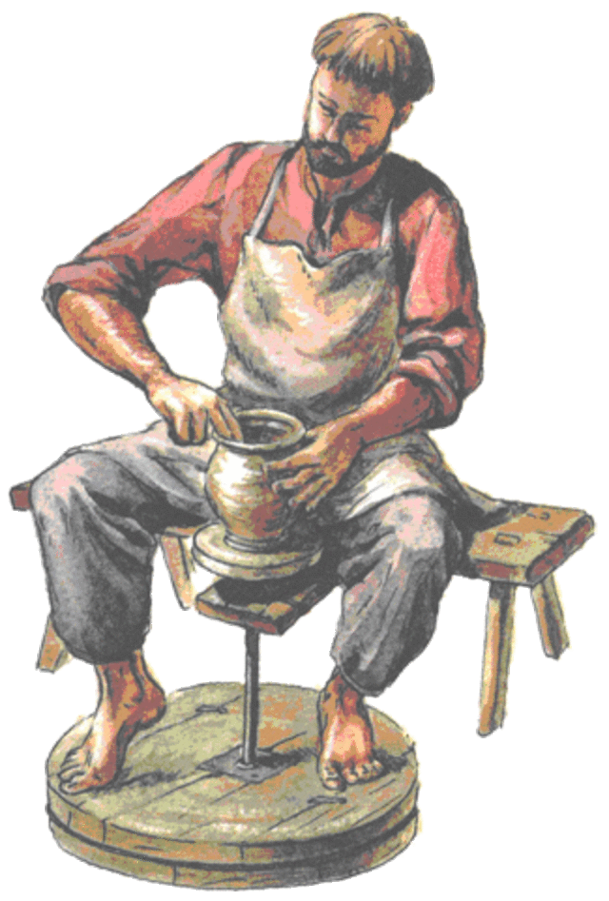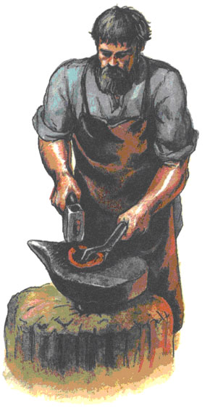

МОСКВА -
ГОРОД МАСТЕРОВ

